Potrzebne:
nici, igła, kawałek tkaniny, nożyczki
Nauka szycia może być świetną zabawą dla całej rodziny. Dzieciom nowo nabyte umiejętności przydadzą się później w dorosłym życiu. Szycie rozwija zdolności manualne, uczy koncentracji i cierpliwości oraz rozbudza kreatywność.
Taką zabawę należy zacząć od lekcji zasad bezpieczeństwa. Trzeba dzieciom pokazać, że igłą można przebić skórę, a nożyczki są ostrym narzędziem. Narzędzia należy też w odpowiedni sposób przenosić. Nożyczki przenosi się, trzymając je za ostrze skierowane w swoją stronę. Igły i szpilki trzyma się i przenosi w przeznaczonych do tego pojemnikach lub wbite w specjalną poduszeczkę. Nigdy nie trzymamy igły w ustach!
Na początku warto zapoznać się z rodzajami ściegów ręcznych. Najlepiej jest przygotować jasny kawałek tkaniny o widocznym splocie oraz kolorowe grubsze nici używane do haftu, np. mulinę czy kordonek. Jeśli takich nie mamy, możemy użyć zwykłej nitki podwójnie złożonej albo cienkiej włóczki. Pierwsze ściegi warto wyszyć „na brudno”, ale przy prostych ściegach bardzo szybko można dojść do wprawy i nawet takimi próbkami ozdobić chustkę, ściereczkę kuchenną, ręcznik czy koszulkę.
Niżej przedstawiamy różne rodzaje ściegów ręcznych: łączących, brzegowych i ozdobnych.
- Ściegi ręczne łączące
Ściegi ręczne łączące służą do mocnego i trwałego łączenia dwóch kawałków tkanin. Należy je prowadzić równo i gęsto, mocno dociągając nitkę.
Fastryga to ścieg pomocniczy służący do chwilowego łączenia tkanin, np. przed przymiarką lub właściwym przeszyciem, co zapobiega przesuwaniu się materiału podczas szycia. Elementy fastrygi mają długość 1–3 cm, a po właściwym przeszyciu ten ścieg jest usuwany.
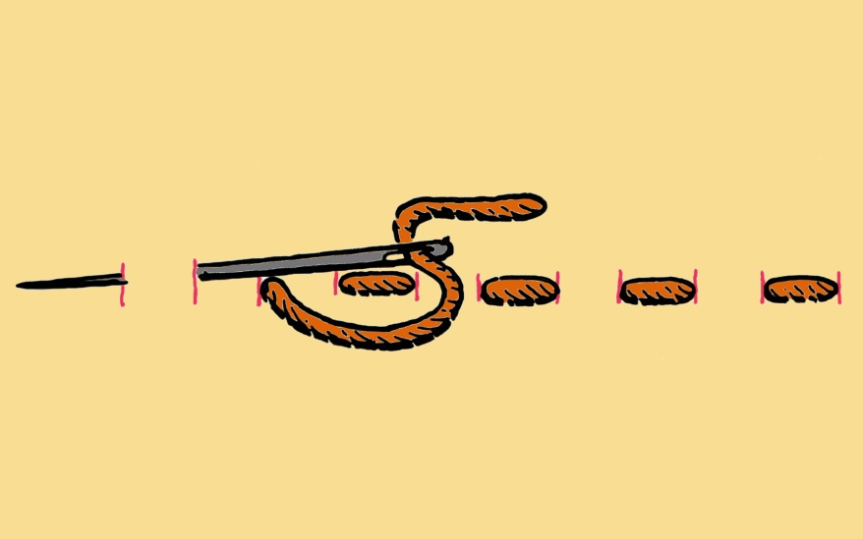
Ścieg za igłą to podstawowy ścieg ręczny trwale łączący dwa kawałki tkaniny. Po wykonaniu jednego ściegu igłę wkłuwa się w połowie odległości pomiędzy poprzednimi dwoma wkłuciami, jak to pokazano na poniższym rysunku. Ściegi pod spodem są dłuższe od tych na wierzchu i pokrywają się wzajemnie.
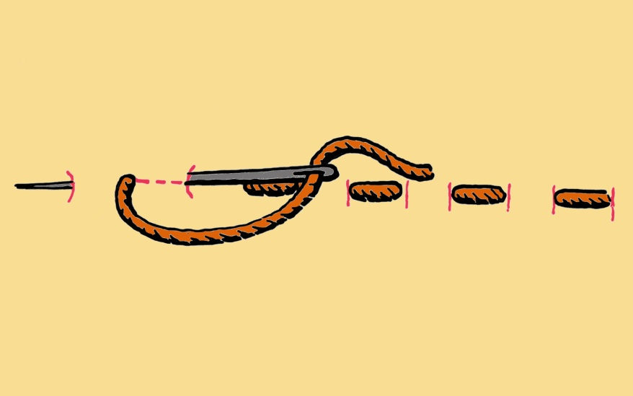
Ścieg stębnowy na wierzchu przypomina maszynowy ścieg prosty (stębnówkę). Służy do łączenia dwóch kawałków tkaniny, ale może też pełnić funkcję ozdobną. Po wykonaniu jednego ściegu igłę wkłuwa się w miejscu zakończenia poprzedniego ściegu. Ściegi pod spodem są dwa razy dłuższe od ściegów na wierzchu.
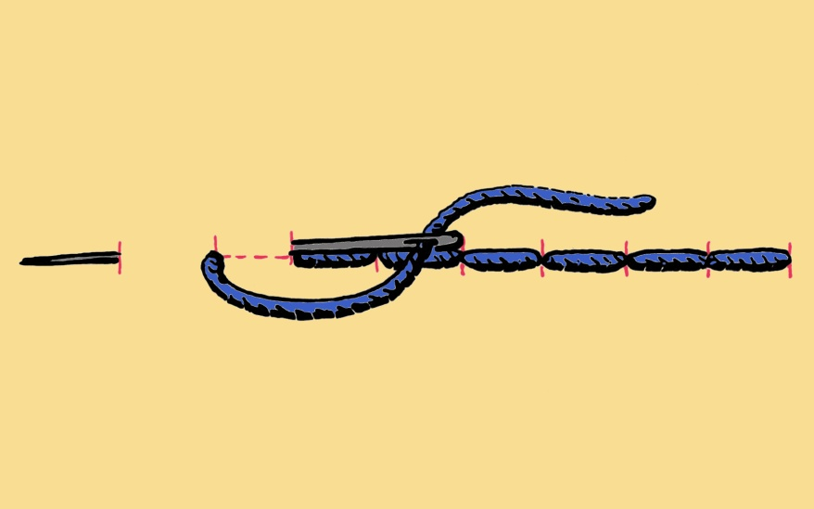
- Ściegi ręczne brzegowe
Ściegi ręczne brzegowe to ściegi zabezpieczające brzeg tkaniny przed strzępieniem się. Można też nimi wykończyć brzeg gotowego szwa.
Ścieg obrzucający skośny wykonuje się od lewej do prawej skośnie, jak to pokazano na rysunku. Im cieńsza tkanina, tym gęściejszy powinien być ścieg. Stosuje się go wyłącznie do ręcznego obrzucania brzegu tkaniny w celu zabezpieczenia przed strzępieniem.
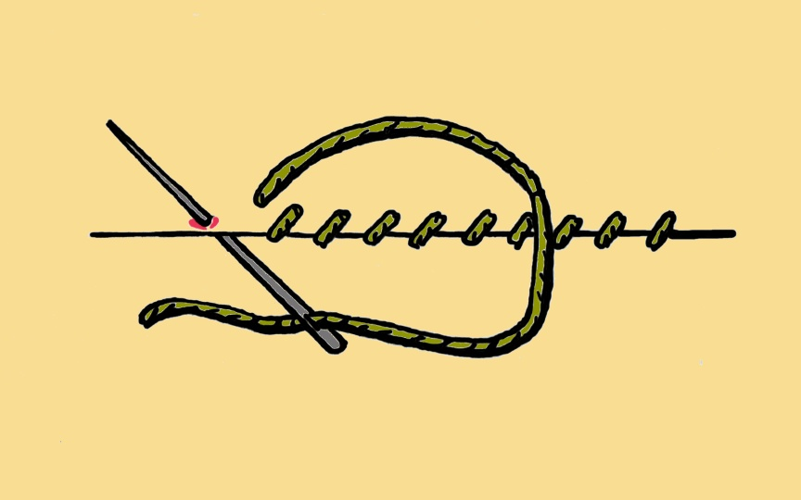
Ścieg dziergany można zastosować do ręcznego obrzucania brzegu tkaniny, jednak częściej używa się go do obszywania dziurek lub jako ściegu ozdobnego. Jest to również podstawowy ścieg przy wykonywaniu haftów Richelieu.
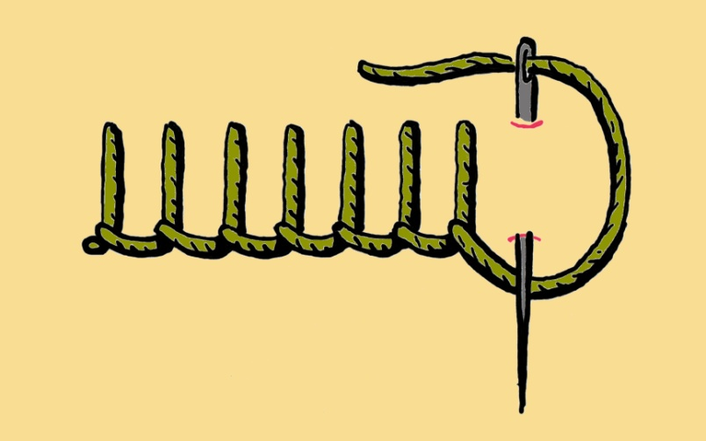
- Ściegi ręczne ozdobne
Ściegi ręczne ozdobne, jak sama nazwa wskazuje, służą do przyozdabiania elementów ubioru. Najczęściej wykonuje się je nicią w kontrastowym kolorze. Istnieje bardzo wiele ściegów ręcznych ozdobnych. Poniżej przedstawiamy niektóre z nich.
Ścieg sznureczkowy
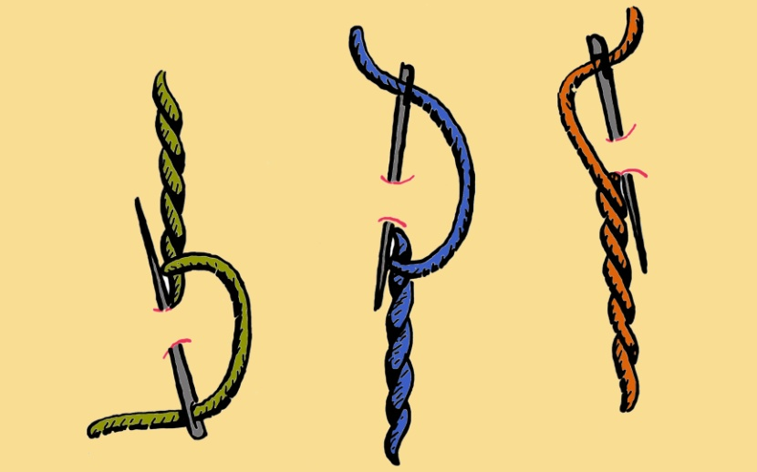
Ścieg piłeczka – ten ścieg robi się w dwóch etapach. Najpierw od strony lewej ku prawej, potem wracamy w drugą stronę tak, jak to widać na rysunku.
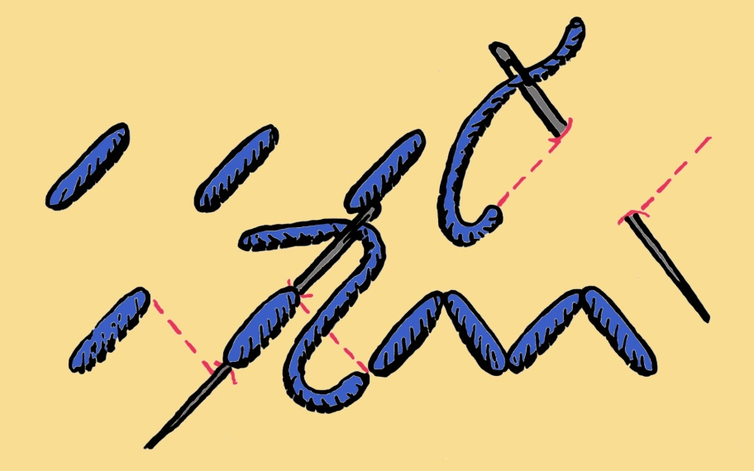
Ścieg gałązkowy
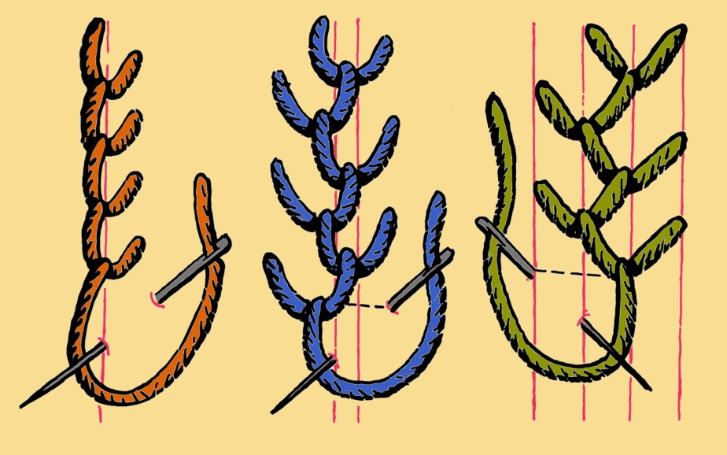
Ścieg dziergany
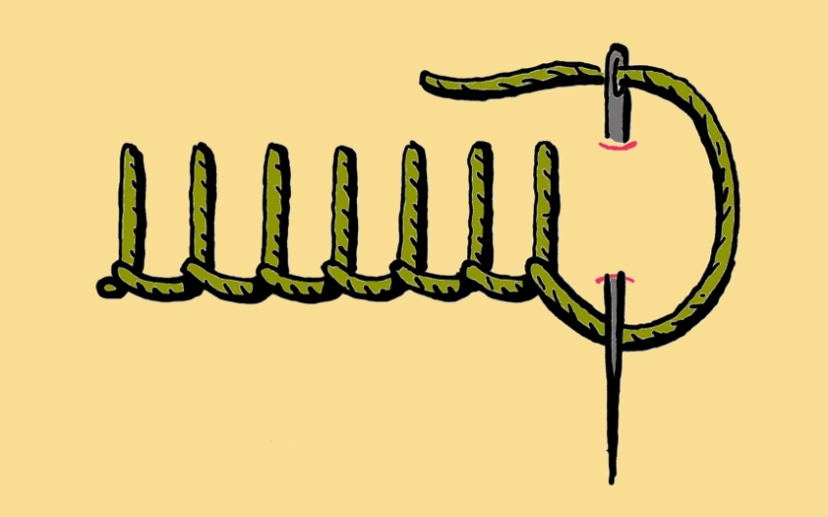
Ścieg łańcuszkowy


